**ПРОЕКТ**

Организации участка по антикоррозионной защите автотранспорта

**Цель:** Максимальная защита инвестиций и продление срока службы городского автотранспорта.

**Задача:** Организовать участок по антикоррозионной защите подвижного состава городского автотранспорта

**Оценка существующей ситуации**

* Описание условий эксплуатации автотранспорта
* Описание производственной базы предприятия
* Существующие методы и технологии защиты автотранспорта, передовой опыт

**Желаемый результат проекта**

* Ввод в эксплуатацию цеха по антикоррозионной защите автотранспорта
* Применение материалов TECTYL на водной основе. С соблюдением европейских норм ЕВРО-4
* Внедрение современной технологии антикоррозионной защиты. Использование современного оборудования GRACO с применением насосов высокого давления, позволяющих работать безвоздушным методом распыления материалов.
* Оптимизация технологического процесса и организация максимальной пропускной способности участков кузовного ремонта и антикоррозионной защите автотранспорта.
* Применение антикоррозионных материалов TECTYL SOUND DUMPING для снижения шума и вибрации кузова автотранспорта.
* Наличие обученного персонала и получение сертификата профессионального участка антикоррозионной обработки VALVOLINE.

**Мероприятия по созданию участка антикоррозионной обработки автотранспорта**

**Вступительная часть:**

1. Проведение презентации проекта
2. Определение круга ответственных лиц и руководителя проекта
3. Сроки реализации проекта
4. Определить ресурсы и источник финансирования

**Подготовительная часть:**

1. Определить технологию производства
2. Определить поставщика материала
3. Определить поставщика оборудования
4. Определить подрядную организацию по реконструкции/строительству цеха антикоррозионной защиты

**Основная часть реализации:**

1. Строительство/реконструкция поста антикоррозионной защиты
2. Приобретение материалов и оборудования
3. Обучение персонала
4. Тестовый прогон для отработки технологии
5. Устранение недостатков

# Правила и требования к организации участка по антикоррозионной обработке

Технология фирменной антикоррозионной обработки содержит следующие основные операции:

|  |  |
| --- | --- |
| http://www.tectyl.com.ua/sites/default/files/presrelizu/pic_anicor_1.png | **Мойка днища.** Производится мойкой высокого давления, после снятия с автомобиля колес и пластиковых защит |
| http://www.tectyl.com.ua/sites/default/files/presrelizu/pic_anicor_2.png | **Сушка.** Производится потоком теплого воздуха, направленного на днище. Конструкция тепловентилятора произвольная |
| http://www.tectyl.com.ua/sites/default/files/presrelizu/pic_anicor_3.png | **Обработка на уровне пола.** Производится, согласно карты-схемы материалами TECTYL для внутренних полостей с помощью соответствующего оборудования |
| http://www.tectyl.com.ua/sites/default/files/presrelizu/pic_anicor_4.png | **Обработка на подъемнике.** Производится, согласно карты-схемы, материалами TECTYL для внутренних полостей, затем – для наружных поверхностей с помощью соответствующего  оборудования |

## Технологии ТЕКТИЛ (TECTYL) обработки антикором.

Материалы и оборудование ТЕКТИЛ позволяют разделить технологию нанесения на три основные группы:

1. «Сделай сам» - антикор обработка производится аэрозольными  препаратами автовладельцем самостоятельно в гараже.
2. «Мини-сервис» – простые воздушные пистолеты-распылители с литровыми емкостями и материалами;
3. «Профессиональная» - полная спецобработка автомобиля с использованием оборудования воздушного и безвоздушного распыления (насосами высокого давления), профессиональные материалы в емкостях 60-200 литров, фирменная технология обработки.

По стоимости услуги технология «Сделай сам» самая затратная.  По мере перехода от первой группы к третьей, себестоимость полной обработки автомобиля уменьшается, а качество значительно возрастает.

Для небольшого автосервиса и кузовных участков, где количество обработок в месяц 10-20, мы рекомендуем использовать материалы и технологию «Мини-сервиса». При создании специализированных участков с производительностью обработки 2 и более автомобилей в день оптимальным является комплектация оборудования 3-й группы «Профессиональная».

Полная антикоррозионная обработка предусматривает обработку скрытых полостей и обработку днища, колесных арок, капота, багажника и др. частей автомобиля. Классическая технология предполагает использование 2-х и более специальных препаратов с различными свойствами и характеристиками. Последовательность выполнения определенных технологических операций (мойка, сушка, обработка) строго регламентируется с целью обеспечения качества защиты.

Мы проводим комплексное обучение специалистов на собственной учебной станции  и практически предлагаем вам совместно организовать бизнес «под ключ».

## Технические требования к участку антикор обработки:

* Оборудование вытяжной и приточной вентиляцией. Циркуляция воздуха не менее 40 раз в сутки. Воздух должен поступать сверху и отводиться снизу или с боков
* Оборудование помещения четырех стоечным подъемником, в случае обслуживания длинномерного подвижного состава от 12 метров, целесообразно использование эстакады стационарного размещения.
* Обеспечение сжатым воздухом (компрессор с производительностью 260-300 л/мин.), давление не менее 4 атмосфер. Необходимо наличие ресивера (200 л) и влагоотделителя.
* Линия подачи сжатого воздуха должна быть снабжена шаровым краном для экстренного перекрытия подачи воздуха.
* Освещение должно обеспечивать хороший обзор автомобиля как сверху, так и снизу. Соответствовать нормам освещенности. Светильники должны быть укрыты герметичными плафонами.
* Температура в помещении должна быть не ниже +10 C и не выше +30 C.
* Оборудование огнетушителями для нефтепродуктов, системой противопожарной сигнализации и запасным выходом.
* Мойку днища транспорта обязательно производить аппаратом высокого давления! В отдельном помещении, оборудованном подъемником, эстакадой и системой очистки воды.
* Обеспечить персонал средствами индивидуальной защиты: спецодежда, перчатки, маска на лицо, респиратор.

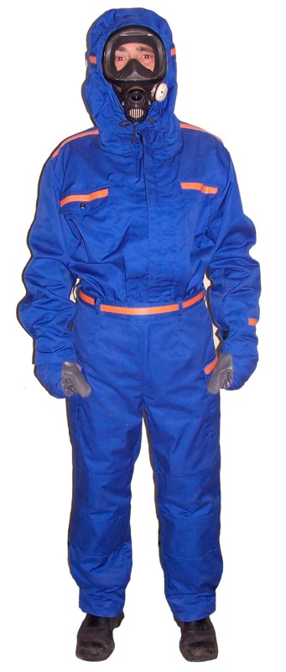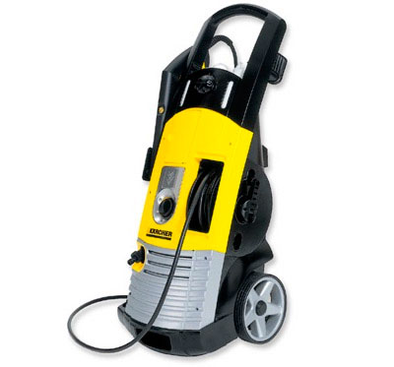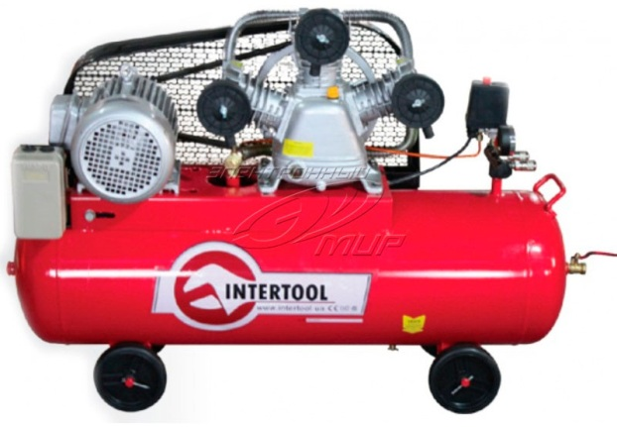

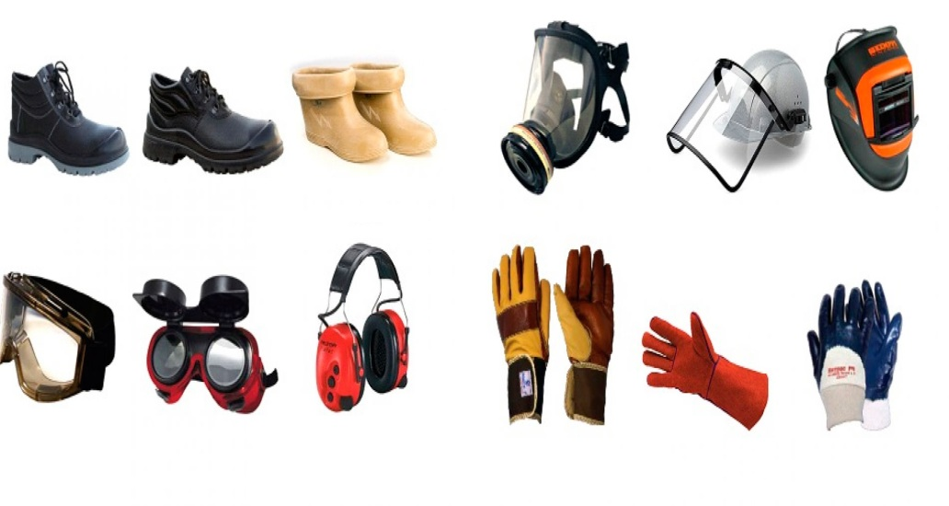

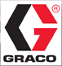Оборудование ГРАКО для нанесения антикора

Компания GRACO предоставляет оборудование для работы с жидкостями на всех стадиях производственного процесса, начиная от изготовления и предварительной обработки, кончая отделкой и сборкой.

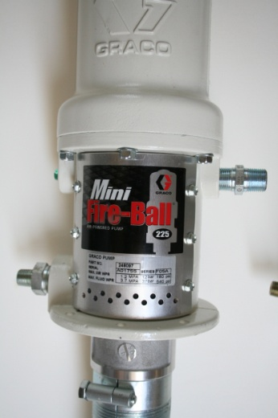Мы тесно сотрудничаем с производителями покрытий, и проводим предварительные испытания нашего оборудования, чтобы обеспечить его пригодность для используемых Вами материалов. Поэтому, что бы Вы ни выпускали, будь то трактора, самолеты, корабли или автомобили...

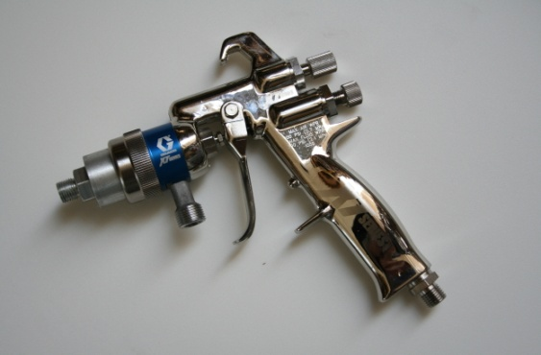... Вы можете быть уверены, что решение GRACO обеспечит долгую и надежную работу.

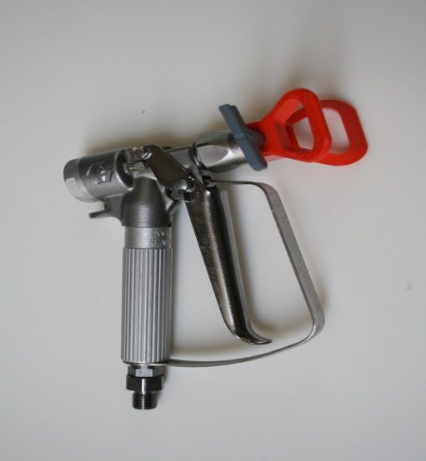

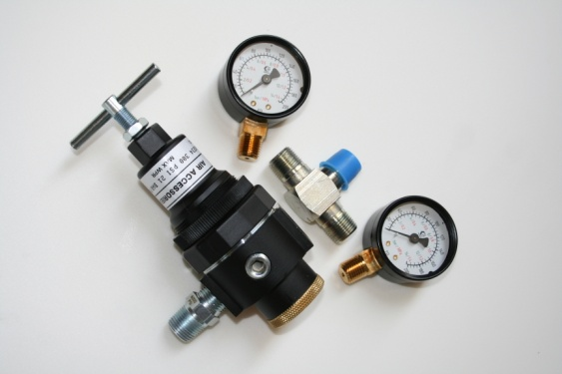

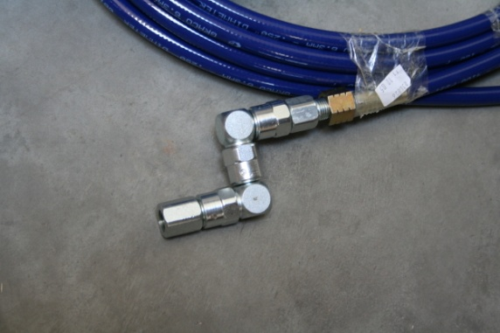

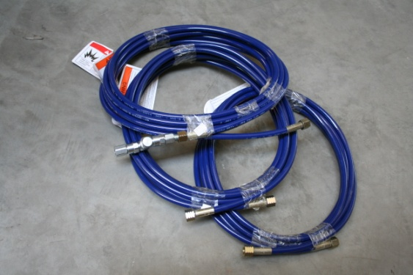

## Выбираем материал

Что такое ТЕКТИЛ? Презентация материалов ТЕКТИЛ.

Спектр применения материалов в автомобилестроении – очень широк. Исходя из поставленной задачи, стоит рассмотреть следующие материалы:

1. Антикоррозионный материал для защиты внутренних полостей салона и днища. Полости пустотелых профилей, полости бортов и крыши. Рекомендован к применению и широко применяется ТЕКТИЛ 210-R.

Характеристика:

* Полостной воск
* Низкая вязкость (24 сек воронка № 4)
* Солвентнорастворимый
* Тиксотропный
* Высокие влаговытесняющие свойства
* Время выдержки при 25°C ±24 часа
* Толщина сухого слоя min. 50 микрон
* Нелетучие соединения 34%
* Ёмкость: 203 л, 59 л и 25 л
* Расход 1 л на 9 кв.м.

Альтернативный материал

ТЕКТИЛ 4D750

* 100% ингибитор коррозии
* В 10 раз активней ТЕКТИЛ 210-R
* Улучшенные свойства смачиваемости поверхности
* Не засыхает продолжительное время
* На водной основе, не имеет запаха
* Расход 1л на 12 кв.м
* Требуется специальное оборудование для нанесения
* Теплое хранение и транспортировка

1. Антикоррозионный материал для защиты наружных поверхностей днища.

Рекомендован к применению ТЕКТИЛ 122-А

Характеристика:

* Покрытие для днища
* Восково/битумная основа
* Прочная, стойкая к механическим повреждениям пленка
* Высокая вязкость (7000 Cp)
* Сольвентнорастворимый
* Тиксотропный
* Быстросохнущий (4 часа при 25С)
* Толщина сухого слоя минимум 250 микрон
* Нелетучие соединения 60%
* Ёмкость: 203 л, 59 л и 25 л
* Расход 1 л на 2 кв.м.

Альтернативный материал:

ТЕКТИЛ 5765 W

* На водной основе – не имеет запаха
* Полимеризуется через 30 мин в резинопластиковую эластичную пленку.
* Расход 1л на 1,9 кв.м.
* Требуется специальное оборудование для нанесения
* Теплое хранение и транспортировка

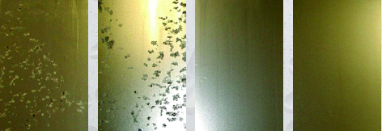

## Пример организации участка антикор обработки

## 



1. Приточная вентиляция - сверху
2. Вытяжка – снизу
3. Освежение на нижнем или среднем уровне
4. Температура воздуха – не менее 5 С.

## Оборудование

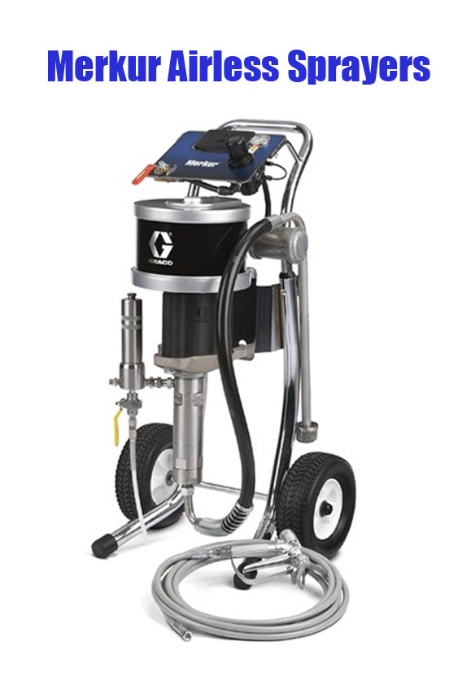

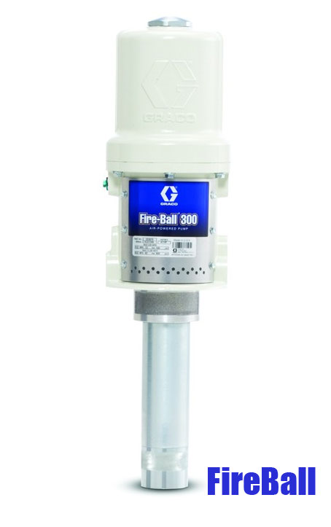

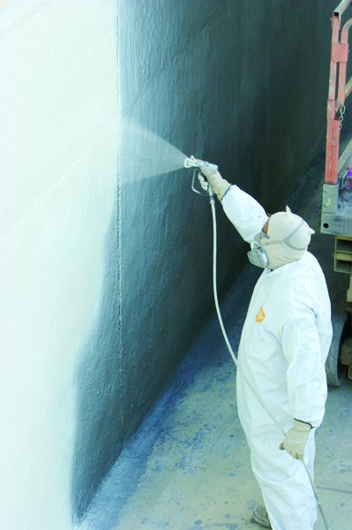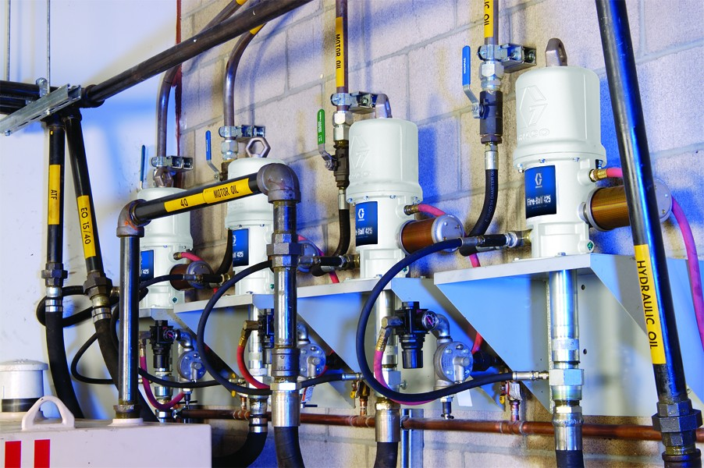

|  |  |  |  |  |  |
| --- | --- | --- | --- | --- | --- |
| Расчет себестоимости антикоррозионной обработки материалами ТЕКТИЛ | | | | | |
| Автомобиль С класса |  |  |  |  |  |
| **Материал** | **Цена за 1 л, с НДС** | **Норма укрываемости 1 л, м2** | **Площадь поверхности, м2** | **Расход материала, л** | **Стоимость материала, грн** |
| Сольвентнорастворимый материал | |  |  |  |  |
| ТЕКТИЛ 122А | 56,70 | 2,00 | 7,00 | 3,50 | 198,45 |
| ТЕКТИЛ 210R | 62,30 | 9,00 | 4,50 | 0,50 | 31,15 |
|  |  |  |  |  | 229,60 |
|  |  |  |  |  |  |
| Материалы на водной основе |  |  |  |  |  |
| ТЕКТИЛ 5765 W-A | 105,00 | 1,90 | 7,00 | 3,68 | 386,84 |
| ТЕКТИЛ 4D750 | 96,00 | 24,00 | 4,50 | 0,19 | 18,00 |
|  |  |  |  |  | 404,84 |
| Антишум на водной основе |  |  |  |  |  |
| ТЕКТИЛ 5638 W-A | 175,00 | 2,00 | 4,00 | 2,00 | 350,00 |
|  |  |  |  |  |  |
|  |  |  |  |  |  |
| Стоимость оборудования GRACO | | | | | |
|  |  |  |  |  |  |
| Вариант применения сольвентносодержащих материалов: | | | |  |  |
| **GRACO FireBall 50:1** | |  |  |  | 14 000,00 |
| **GRACO FireBall 3:1** | |  |  |  | 9 500,00 |
|  |  |  |  |  | 23 500,00 |
| Вариант применения материалов на водной основе: | | | |  |  |
| **GRACO Merkur 30:1** | |  |  |  | 22 000,00 |
| **GRACO FireBall 3:1** | |  |  |  | 9 500,00 |
|  |  |  |  |  | 31 500,00 |